3 kwietnia 2020 r.
Wkrótce Wielkanoc
Na dzisiejszy dzień proponuję:
- zabawy utrwalające nazwy ptaków przylatujących do nas na wiosnę
- zdania matematyczne o ptakach
- zaczynamy przygotowania do świąt- Niedziela Palmowa
- wykonanie palmy

- Zabawa ruchowa z wykorzystaniem rymowanki (według Małgorzaty Markowskiej).
- Dzieci stają przed rodzicem, ćwiczą pod dyktando wypowiadanej przez niego rymowanki.
Ręce w przód,
ręce w górę,
i podskokiem,
aż pod chmurę.
Ręce w dół,
ręce w bok,
nogi wykonują skok. (Wykonują podskok obunóż w miejscu).
Wszyscy ćwiczą bez wyjątku, (Maszerują w miejscu).
zaczynamy od początku. (Maszerują w miejscu).

- Zabawy utrwalające nazwy ptaków przylatujących do nas na wiosnę:
- Rozwiąż zagadki. Po rozwiązaniu zagadki dzieci wskazują zdjęcie odpowiedniego ptaka.

Pióra biało-czarne,
buciki czerwone;
uciekają przed nim żabki,
bardzo przestraszone.
(bocian)

Wiosną do nas przyleciała
ta ptaszyna czarna, mała.
Murować się nie uczyła,
ale gniazdko ulepiła. (jaskółka)

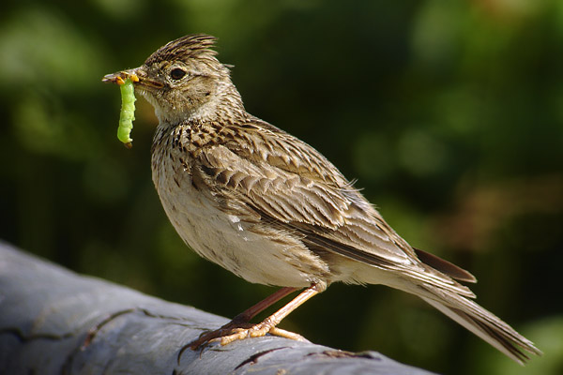
Już po lesie kuka,
gniazdka sobie szuka.
Jak znajdzie, podrzuca jaja,
niech inni je wygrzewają.
(kukułka)

Śpiewa wysoko
piosenki do słonka,
głos ma podobny
do drżenia dzwonka.
(skowronek

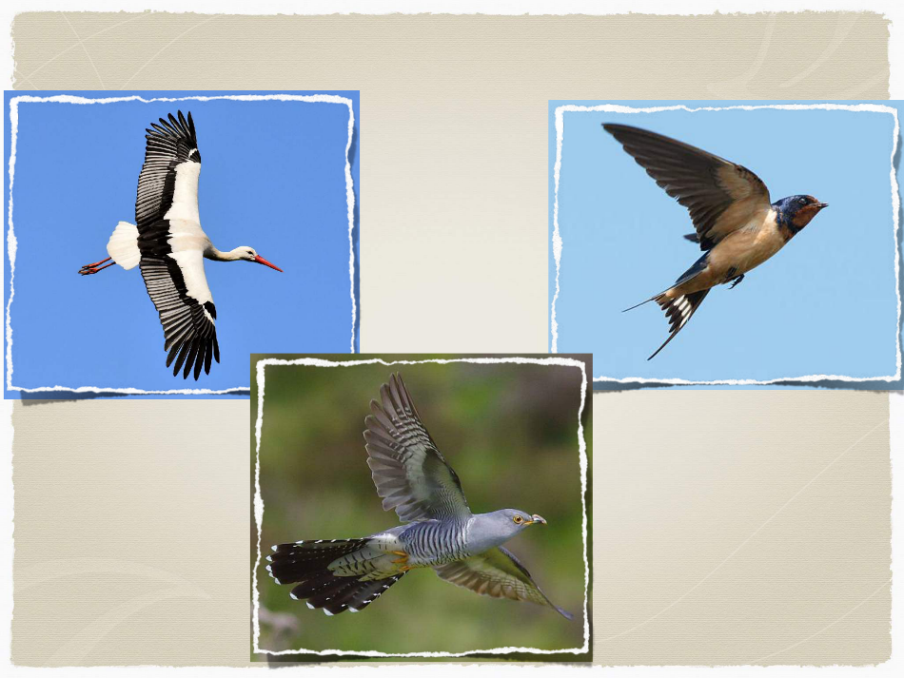

• Ćwiczenia słuchu fonematycznego – Co to za ptak?
Rodzic podaje głoski, a dzieci wymyślają nazwy ptaków rozpoczynające się tymi głoskami. Np.
a – albatros; b – bocian; d – dudek; g – gawron; j – jemiołuszka; k – kukułka; m – mewa;
o – orzeł; p – pliszka; r – raniuszek; s – sowa; w – wrona

- Wykonaj ćwiczenia ze strony 68-70 Kart pracy cz.3 – dzieci 5-6 letnie.
- Naucz się wyliczanki- dzieci młodsze:
Re-ge, re-ge, rach,rach!
A ty, boć-ku, nie złap nas!

- Zdania matematyczne o ptakach dla dzieci 5-6 letnich Litery i liczby s.56-57
- Zagadka o palmie
Co to jest?
Mogą być małe, mogą być wysokie. Są barwne, kolorowe zrobione z żywych gałązek wierzby, bukszpanu, barwinka, bazi lub z suszonych roślin i kwiatów, kolorowej bibułki. Niesiemy je do kościoła na tydzień przed Wielkanocą by je poświęcić? (palmy)
- Oglądanie ilustracji z palmami:
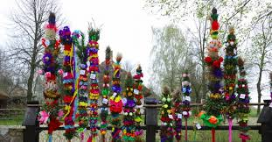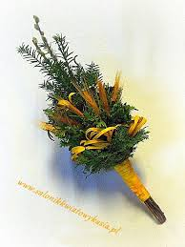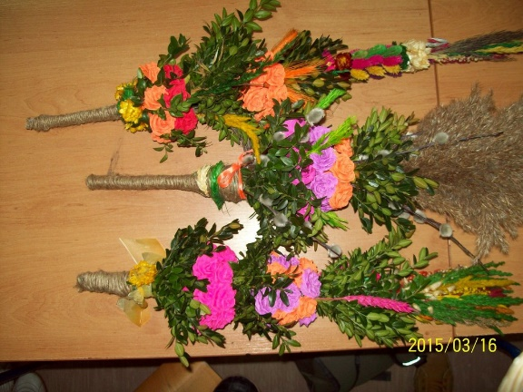
- Omawianie wyglądu palm oraz tradycji ludowych związanych ze świeceniem palm na podstawie ilustracji
W Niedzielę Palmową chrześcijanie Święcą różnokolorowe palmy w kościele.
Dlaczego i skąd wywodzi się ta tradycja? Dawno temu, kiedy Pan Jezus wjeżdżał na swoim osiołku do Jerozolimy, ludzie witali go i na jego cześć machali gałązkami z drzewa palmowego.
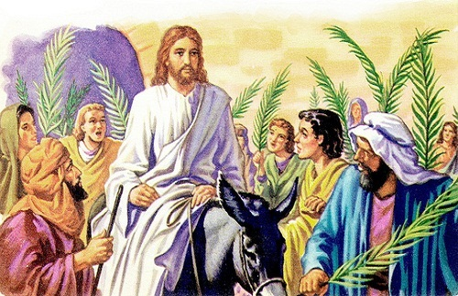
Na pamiątkę tego wydarzenia ustanowiono Niedzielę Palmową, dawniej nazywaną „Kwietną” lub „Wierzbną”, gdyż gałązki wierzbowe pokryte baziami zastępowały w Polsce gałązki palmowe. Wierzbowe bazie przystrajano bukszpanem, kwiatami i kolorowymi wstążkami. Obecnie palmy, w zależności od regionu Polski wykonuje z kolorowych suszonych kwiatów i ziół , różnobarwnych kwiatów z bibułki. Największe palmy w Polsce wykonuje się na Kurpiach we wsi Łyse. Mają one nawet kilka metrów długości. Poświęcone palmy wielkanocne miały chronić ludzi, zwierzęta i domy przed wszelkim złem, chorobami, nieurodzajem. Od Niedzieli Palmowej zaczyna się Wielki Tydzień- czas przygotowań do obchodów Świąt Wielkanocnych przez chrześcijan.
- Przygotowania do świąt zaczyna się od wiosennych porządków.
Zacznij porządki od swojego pokoju. Poukładaj zabawki, posegreguj klocki.
Powodzenia Alicja D

Zadania dla chętnych;
Możesz narysować palmę jaka jest w Twoim domu lub wykonaj ją z gałązek wierzbowych, ozdób bibuła lub kolorowymi wstążkami.
Oto przykłady:
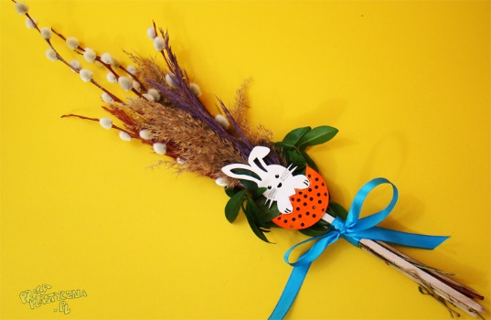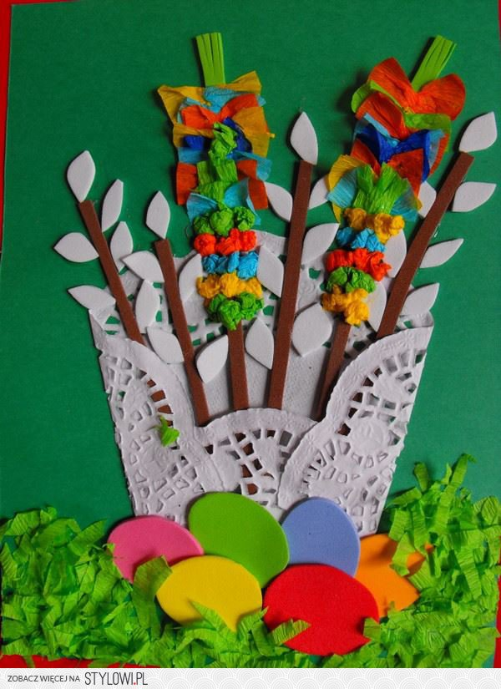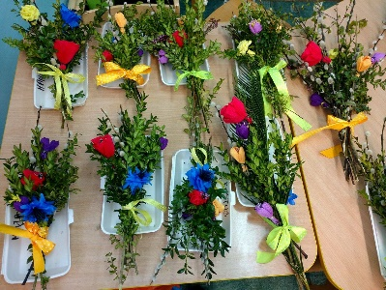

Pokoloruj palemkę
